血清中m-AST同工酶匀相免疫抑制测定法

EVEN PHASE IMMUNOSUPPRESSION METHOD FOR

MEASURING M-AST ISOENZYME IN SERUM

刘晓艳¹，王勤富¹，殷建华²

（1.上海利群医院200333；2.上海利群医院进修生）

摘 要 [目的]研究建立血清中m-AST同工酶匀相免疫抑制测定的方法。[方法]利用抗S-AST的羊抗人抗体，与血清中S-AST形成免疫复合物，抑制S-AST活性，建立自动分析仪速率法测定血清中m-AST活力，是根据NCCLS相关文件，对方法进行评估。[结果]抗S-AST的抗体10μl抑制S-AST的有效率≥88%，特异性好，对m-AST无交叉抑制。线性在m-AST 100U/L，r=0.9979,批内CV 1.77%~3.92%，批间CV 2.25%~4.13%，日间CV 3.44%~4.89%，总CV 4.87%~5.02%。在与上海长征医院电泳法对照比较，r=0.9976。参考值为5~17U/L。[结论]用匀相免疫抑制法测定血清中m-AST同工酶具有简便快速，特异性重复性好。适用于手工和自动分析仪测定。
关键词 门冬氨酸氨基转移酶；同工酶；m-AST免疫抑制
Even phase immunosuppression method for measuring M-AST isoenzyme in serum
Lin Xiaoyan¹, Wang Qinfu¹, Yin Jianhua². 1. Shanghai Liqun Hospital, shanghai 200333, China
Abstract [Objective] To study and find the even phase immunosuppression method to measure m-AST Isoenzyme in Serum. [Methods] Anti-S-AST goat anti-human antibody forms an immunocomplex with S-AST in serum to inhibit the activity of S-AST. Then found kinetics on auto analyzer to assay the activity of m-AST in serum. And this measuring method was evaluated according to relative NCCL documents. [Results] The efficiency of 10μl anti-S-AST antibody inhibiting S-AST≥88%, good specificity, no cross inhibition. Linearity of m-AST100U/L, r=0.9979, CV intra-lot 1.77%~3.92%, CV inter-lot 2.25%~4.13%, between day CV 3.44%~4.89%, total CV4.87%~5.02%. Compared with the electrophoresis technique of Shanghai Changzheng hospital, r=0.9976. Reference value is 5~17U/L. [Conclusions] The even phase immunosuppression method to assay m-AST Isoenzyme in serum is simple, convenient and fast. Both its specificity and precision are good. It’s applicable for measuring by hand and by auto analyzer.

Key Words AST; Isoenzyme; m-AST immunosuppression

[中图分类号]R446.6 [文献标识码]A [文章编号]1004-8685（2004）06-580-03

天门冬氨酸氨基转移酶（Aspartate aminotrans-
ferase, AST, EC2. 6 . 1 . 1）属细胞内功能酶，Fleis-
cher等首次证实了AST有两种同工酶^{[1]}即存在于细胞浆中的胞质天门冬氨酸氨基转移酶（S-AST）和存在于线粒体内的线粒体天门冬氨酸氨基转移酶（m-AST）。这两种功酶广泛存在于动物或人的肝、心、骨骼肌和肾等组织中，尤以心、肝含量最高。近来的研究认为，正常情况下，血清中S-AST比m-AST活性高得多，m-AST活性占总AST活性的10%以下，可忽略不计，但当心肝受损，尤其是心肝细胞坏死时，m-AST显著升高，所以m-AST是反映心肝组织坏死程度的指标，同时又可作为心脏、肝脏等器官损伤程度预后评价指标^{[2，3]}，因此建立一种快速灵敏、特异和正确的m-AST检测方法有着重要的临床价值。
目前，用m-AST测定的方法主要有电泳法、离子交换树脂法和免疫抑制化学法等^{[4]}。而我们研究的m-AST匀相免疫抑制法具有操作简便方法特异，重复性好，适用于各种自动生化分析仪和手工方法。有一定的推广价值，现报告如下：
1 材料与方法
1.1 标本 选取体检者100名，男55名，女45名，年龄21~71岁，平均42.5岁。经B超、心电图和临床检查均无心脏、肝脏、肾脏及肺等疾病及病史。m-AST高值病理血清系我院住院病人标本。
1.2 试剂 m-AST试剂盒由上海北加生化试剂有限公司生产。批号：040230 医疗器械产品注册标准号：Q/TCTF01-2002。产品注册号：国食药监械（试）字2003第3050417号。m-AST抗原及羊抗人的S-AST抗体也由上海北加生化试剂有限公司惠赠。
1.3 仪器 HITACHI – 717 自动生化分析仪。反应主要参数：温度37℃，波长340nm（主）/415nm（副），样本体积15μl。试剂R₁ 240μl、R₂ 60μl，测试点：30点/45点。
1.4 统计方法 参照NCCLS文件评估精密度、线性及对比试验。
2 结果
2.1 精密度 取高低两个m-AST不同浓度的血清标本，每天测二次（上下午各测一次），每次测定均作双份。共测20d，按NCCLS Ep5-T₂文件进行精密度评估见表1。
表1 m-AST匀相免疫抑制法精密度测定结果
样品 | 平均值 | 批内 | 批间 | 日间 | 总
样品 | U/L | CV% | CV% | CV% | CV%
低值 | 10.26 | 3.92 | 4.13 | 4.89 | 5.02
高值勤 | 59.31 | 1.77 | 2.25 | 3.44 | 4.78
2.2 线性 取5个m-AST不同浓度的标本，分别连续测定4次，按NCCLS Ep6-p文件进行线性评估结果表明Y=0.993X-0.37，r=0.9979。稀释变系试验P=0.57，界限值F_{0.05}=0.6841，P<0.05，线性失拟检查G=1.987，界限值F_{0.05}=3.29，现G<F_{0.05}说明线性良好。见图1。
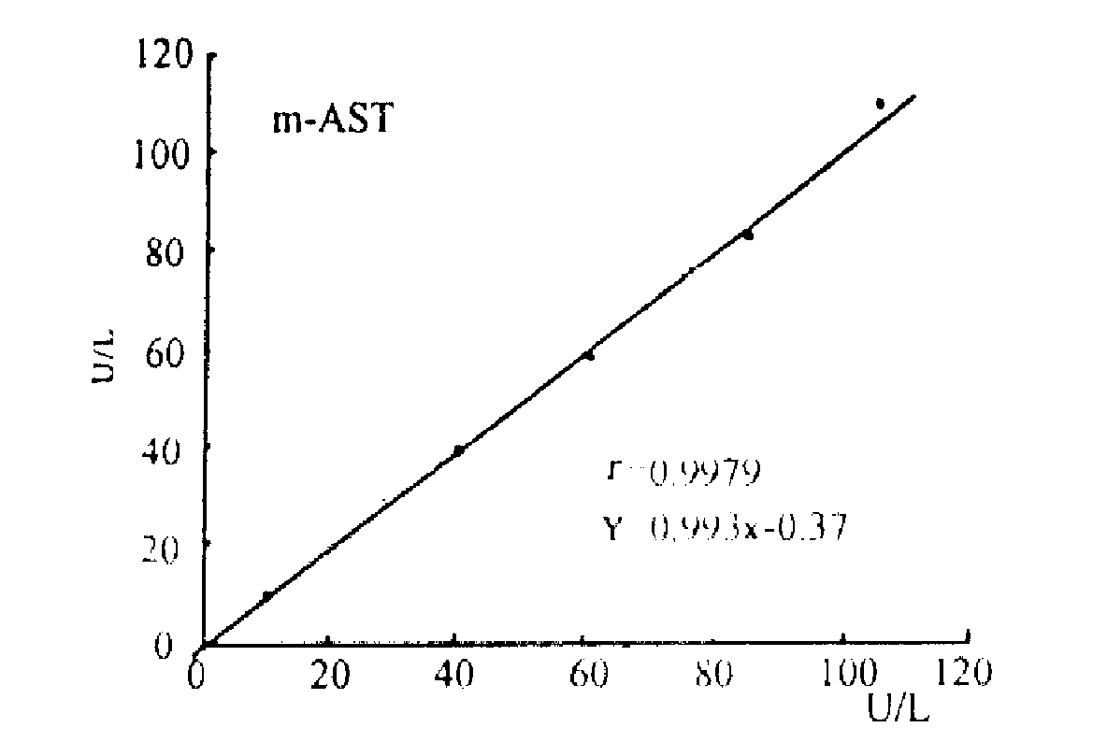
图1 m-AST线性图
2.3 方法比较 取40个标本与长征医院电泳法按NCCLS Ep-9-p文件要求进行比较试验：Y=1.07X+2.45 r=0.9786，r²=0.9576见图2。
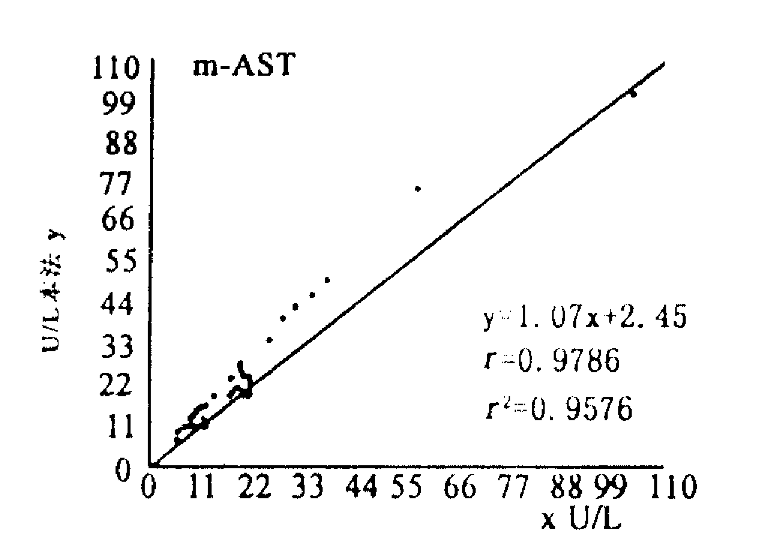
图2 m-AST本法（y）与电泳法（x）结果比较
2.4 S-AST抗体抑制效力 人肝脏细胞中提纯S-AST^{[5]}加在低活性的血清标本中，用不同量的S-AST抗体分别抑制该标本中S-AST，观察S-AST抗体浓度对抑制率的影响。结果见表2。
表2 抗体对S-AST的抑制效力
抗体含量（μl） | 0 | 5 | 10 | 15 | 20 | 25 | 30 | 35
AST标本（μl） | 35 | 35 | 35 | 35 | 35 | 35 | 35 | 35
37℃ 5min
AST剩余活性（U/L） | .346 84.2 42.6 43.4 43.3 42.9 45.1 44.1
抑制率（%） | 75.7 87.7 87.5 87.5 87.6 87.6 87.0 87.3
2.5 参考值 m-AST男：11.0±2.87U/L，女：10.96±2.81U/L，m-AST/T-AST<10%。无年龄、性别差异。
3 讨论
3.1 门冬氨酸氨基转移酶线粒体同工酶（m-AST）在心肌梗死患者、敏感性100%，特异性与CK-MB相同^{[6]}达93.5%。由于血清m-AST活性与血管栓塞导致肝细胞坏死的程度之间存在着良好的相关性，对鉴别急慢性肝炎和预后观察有一定意义。近年来Nalpas等发现m-AST能很好的辨别酒精性肝炎和非酒精性肝炎^{[7，8]}。所以，测定m-AST活性对心、肝等器官疾病有很高的临床价值，其测定就需要很好的测定方法。
3.2 本文所采用的免疫化学抑制法，有利用抗S-AST抗体与血清S-AST抗原位点结合。使S-AST酶活性中心失活，而直接测定血清中m-AST活性。一般用抗m-AST抗体抑制m-AST活性，然后测定总-AST和抑制后的S-AST活性，两者之差求出m-AST活性。显然，本文方法就显得简便了。
3.3 从实验中可知，抗S-AST抗体，特异性很好。经于嘉屏研究员实验显示S-AST抗体对m-AST基本无交叉抑制，而10μl抗S-AST抗体能够稳定抑制S-AST 88%活性。
3.4 我们根据NCCLS文件对试剂盒进行应用性评估的过程中，有良好的线性关系，r=0.99996，Y=0.9990X+1.6，精密度，批内CV 1.77%~3.92%，批间CV 2.25%~4.13%，日间CV 3.44%~4.89%，总CV 4.78%~5.02%。在与上海长征医院电泳法对照比较，r=0.9976。
3.5 在参考值建立方面采用免疫沉淀法测定，m-AST为4.5±2.6U/L。采用蛋白水解法或称酶切法测定，m-AST平均值7.60±3.62U/L^{[9]}。我们采用匀相免疫抑制法测定为，男11.0±2.87U/L，女10.96±2.81U/L。参照 ¯x±1.96为参考值，则定5U/L~17U/L，与最近文献报导相近^{[10]}。
4 结论
匀相免疫抑制法测定血清中m-AST，具有特异性和抑制S-AST较好，方法线性和重复性符合NCCLS的要求，与电泳性测定m-AST相关性可达09976，操作简便，快捷，适用于自动生化分析仪和手工测定。
致谢：（上海第二军医大学长征医院于嘉屏研究员对本文实验精心指导并协助作部分实验。诚致感谢）
参 考 文 献
[1]Fleisher GA, Potter CS, Wakim KG. Separation of 2 glutamic-oxalacelic transaminases by paper electrophore[J]. Proc Soc Exp Bio Med 1960, 103:229-231.
[2]荣墨克,孙荣武,高申,线粒体天门冬氨酸转氨酶的临床价值[J]. 中国综合临床, 1998, 14(6):570-571.
[3]Panteghini M ProTein. Nucleotide, Link out aspartate aminotransferase isoenzymes[J]. Clin Biochem, 1990, 23(4):311-319.
[4]许其燧,文庆成,等译. 临床化学诊断方法大全[M]..北京:北京大学出版社, 1990, 922-923.
[5]许绍辉,于嘉屏,等. AST同工酶的纯化和抗血清制备及其
免疫沉淀法的临床应用[J]. 解放军医学杂志, 1984, 9(5):329.
[6]刘蕴生,林世平,于薇,等.血清天门冬氨酸转氨酶(线粒体型)对急性心肌梗塞的诊断价值[J]. 中国循环杂志, 1992, 7(6):543-545.
[7]Nalpas B, Vassault A, Lacour B, et al. Serum mitochondrial value and interpretation in a liver unit[J]. Hepatology, 1986, 6:608-614.
[8]Chrostek L, Szmitkowsk M. Human alcohol dehydrogenase isoenzyme activity in the sera of nonalcoholic liver cirrhotic patients [J.Eur] Clin Chem Clin Biochem, 1996, 34(10):801-804.
[9]朱明德，主编．现代临床生物化学[M]．上海：上海医科大学出版社，1996.91．
[10]线粒体型天门冬氨酸氨基转移酶同工酶／天门冬氨酸氨基转移酶比值在各类肝损害病程中的变化[J]．中华检验医学杂志，2003,26(8);475-478.

